Внеклассное мероприятие

ПО ОКРУЖАЮЩЕМУ МИРУ «Суд над человеком»

В настоящее время Россия переживает один из непростых исторических периодов. И самая большая опасность, подстерегающая наше общество сегодня - не в кризисе экономики, не в смене политической системы, а в разрушении личности. Ныне материальные ценности доминируют над духовными, поэтому у детей искажены представления ο доброте, милосердии, великодушии, справедливости, гражданственности и патриотизме. Высокий уровень детской преступности вызван общим ростом агрессивности и жестокости в обществе. Смещение акцентов в развитии маленьких детей в сторону ранней интеллектуализации, не способствуют духовному развитию, в погоне за развитием интеллекта упускается воспитание души, нравственное развитие маленького человека, без которых все накопленные знания могут оказаться бесполезными. И как результат этого - эмоциональная, волевая и духовная незрелость. У детей искажены представления о милосердии, великодушии, доброте, справедливости, патриотизме, гражданственности.

Цель мероприятия: сохранение нравственного здоровья детей, приобщение их к нравственным ценностям.

Ход мероприятия:
Ведущий: Здравствуйте, друзья! Здравствуйте, леса и реки, моря и озёра, поля и горы! Здравствуйте, птицы, звери! Если бы человек каждый день вот так здоровался не только с родными и знакомыми, но и со всем живым, что его окружает, может быть, до сих пор на Земле жили бы все те животные и растения, которых мы уже никогда не увидим – люди уничтожили их. Уничтожение продолжается и сейчас. Цели разные: кто-то хочет поохотиться в своё удовольствие, а кто-то, не думая, вырывает с корнём цветы, убивает палкой лягушку, бросает камнем в птицу – развлекается. Иногда слышишь: «Человек – царь природы!». Но, кто поставил человека над природой? Сам человек! А кто человек без природы? Представить себе это невозможно… Без воздуха, воды, пения птиц, аромата цветов…Всё это нам щедро даёт природа, а взамен просит только бережного, доброго отношения. К сожалению, ни растения, ни животные не могут говорить. А если бы могли?
Давайте пофантазируем…
Итак, суд. Суд над человеком.

Судья –Зубр.
Главный обвинитель- Тур
Адвокат-защитник человека – Собака

Действующие лица | Их деятельность
Судья-Зубр  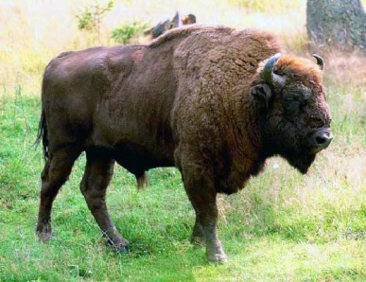 | Прошу внимания! Судебное разбирательство начинается!  Слово –главному обвинителю.
Обвинитель-Тур  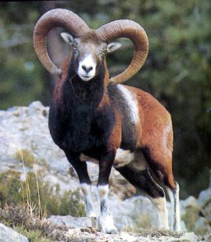  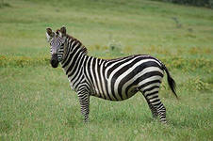  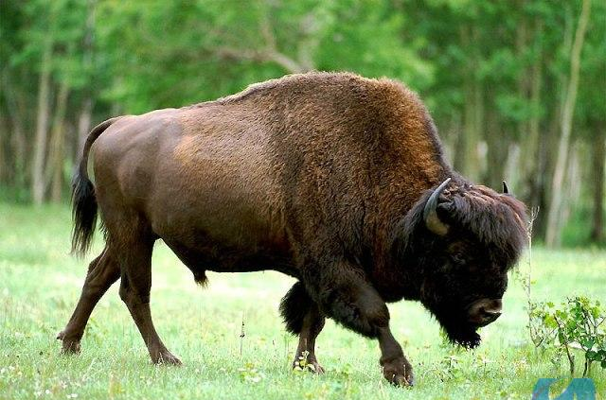  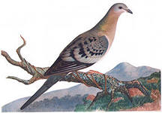  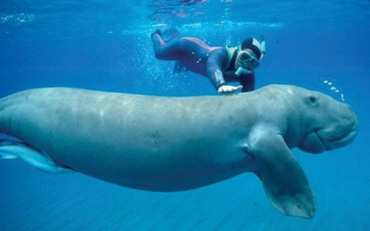  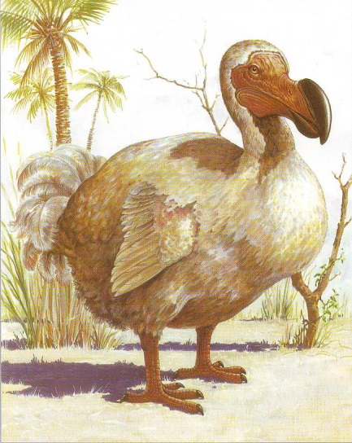  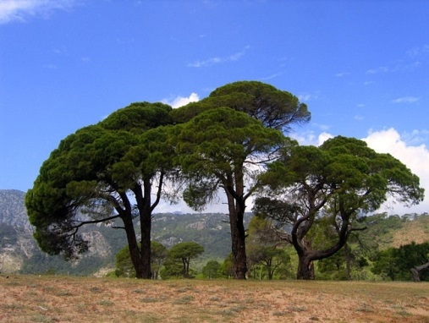 | Мне трудно говорить. И не только потому, что меня давно нет на свете. Я боюсь, что ещё много видов животных и растений исчезнут так же, как исчез мой вид. Я не могу понять одного, ведь человек сам-творение природы. Он не имеет права выносить смертный приговор тем живым существам, которые, по его мнению, вредны или опасны. Он не понимает, что в природе нарушается равновесие, которое восстановить очень трудно, иногда просто невозможно.  Я обвиняю человека в том, что он уничтожил такое замечательное животное, как зебра квагга.  Когда люди начали осваивать Африку, они решили, что зебра занимает пастбища, пригодные для скота, и стали убивать «солнечных лошадок», так когда-то называли зебр древние люди.  А бизоны? К началу нашего века в Америке почти не осталось бизонов. А было их не менее 70 миллионов. За один год охотник убивал не менее двух тысяч бизонов.  Ещё один пример -странствующий голубь. Последний странствующий голубь умер в зоопарке в начале 20 века. Этих птиц уничтожали ради вкусного мяса.  Примерно 250 лет назад люди обнаружили «морских коров», а через 27 лет уничтожили последнюю.  Крупная нелетающая птица дронт уже никогда не будет жить на Земле: люди уничтожили их всех.  Обратимся теперь к судьбе флоры. Ливанский кедр. Когда-то это дерево росло повсюду, но его решили обменять на канаты, полотно, золото, другие товары, которые привозили из Египта. И вот результат: сейчас только в Ливане осталась роща из 400 деревьев.  Где бы ни появлялся человек, он всегда что-нибудь разрушал или кого-нибудь убивал.  (обращается к человеку) А что делается сейчас? Оглянитесь вокруг: вы становитесь жертвами своего непонимания. Отравлены воздух, реки… Оглянитесь! Остановитесь! Подумайте!
Судья-Зубр | Какое наказание, по-вашему, уважаемый тур, заслуживает человек?
Обвинитель-Тур | Он наказал и продолжает наказывать себя сам. Впрочем, своё мнение относительно наказания я выскажу позднее.
Судья-Зубр | Теперь слово защите.
Адвокат –Собака  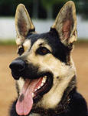 | Я понимаю негодование уважаемого обвинителя и согласно с ним: человек себя сам наказывает. Но, поверьте мне, человек заслуживает и уважения.
Обвинитель-Тур | Уважения?
Адвокат –Собака | Да, да! Кто, как не мы, домашние животные, знаем человека.
Обвинитель-Тур | Смешно! Вы же от него зависите во всём. Вам невыгодно обвинять его, а иначе кто даст вам пищу, питьё?
Адвокат –Собака | А знаете ли вы, что первый заповедник был создан в 1832 году именно в Америке, т.е.там, где природе нанесён такой сокрушительный удар. В Америке же был создан первый национальный парк – Иеллоустонский- в 1872 году.
Судья-Зубр | Давайте выслушаем свидетелей и со стороны обвинения, и со стороны защиты. Первый свидетель обвинения – ВОЗДУХ.
Воздух | За год только углекислого газа в атмосферу выбрасывается 5 миллиардов тонн. В результате истончается озоновый слой, появляются озоновые дыры: постоянная – над Антарктикой, временами расширяющиеся и временами уменьшающиеся над Арктикой, район Европы. В эти дыры попадают ультрафиолетовые лучи, которые вызывают раковые заболевания, уменьшается количество кислорода. Уничтожаются леса. Смешанные леса России усыхают в результате неправильной мелиорации. Территория в 10 000 га – это усохший лес, где изменились климат, почвы, водообмен, погибли животные. А усохшие леса – плохие поставщики кислорода и воздуха. А если сюда добавить выхлопные газы от транспорта, котельных заводов?
Судья-Зубр | Свидетель - вода!
Вода  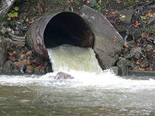  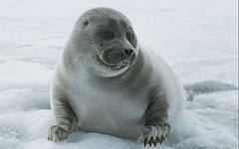  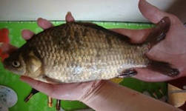 | Учёные подсчитали, что каждый год во всём мире в водоёмы попадает столько вредных веществ, что ими можно было заполнить 10 тысяч товарных поездов. Даже в чистых льдах Арктики нашли стиральный порошок. В результате деятельности человека в реках Сена, Волга, Дунай, Рейн купаться вообще нельзя.  Байкал в результате деятельности закрытого ныне целлюлозно-бумажного комбината теряет способность самоочищаться: омуль еле шевелится. Весь мир облетели снимки плачущей нерпы. Байкал содержит 1\3 мировых запасов пресной воды. В реке Амур столько минеральных удобрений, что дети после купаний покрываются сыпью.  В организме рыбы происходят мутации: увеличивается в размере печень, рыбы рождаются с двумя хвостами. В Приморье три тяжёлых экологических района: Северо-Горные лесные районы -Дальнегорск, Кавалерово - сбрасывают отходы в реки Рудная и Кавалерово. Юг Приморья: в мае сильно обрабатывают лес пестицидами, которые попадают в воду.  Бухта Находка, Золотой Рог, Амурский залив потеряли своё промысловое значение из-за загрязнённости. В результате медузы-крестовики стали агрессивными и нападают на человека.  Золотой Рог – красивейшая бухта, мертва. На дне её полуметровый слой мазута.
Судья-Зубр | Свидетель-Почва.
Почва  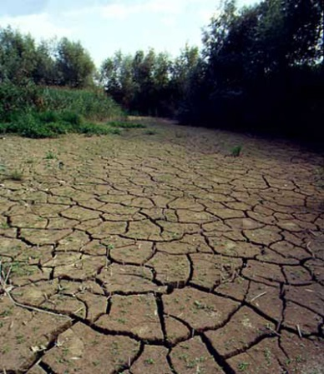 | Почва образуется очень медленно, нужны сотни и тысячи лет. А вот разрушить её можно очень быстро. За последние 100 лет на Земле разрушено примерно 1\4 часть всех природных почв. Освоение целинных земель велось безграмотно. Первые 5 лет мы собирали хорошие урожаи. Но суховеи поднимали миллиарды тонн гумуса –плодородного слоя- и уносили к подножию Тянь-Шаня. Человек начал вносить горы минеральных удобрений. Происходило засаливание земель, отравление почвы и людей.
Судья-Зубр | Слово - защите.
Собака | Да, аргументы весомые. Но ведь человеку нужна вода: чтобы получать одну тонну стали, необходимо израсходовать 150 тонн воды, а чтобы получить 1тонну бумаги, нужно 250 тонн воды.  И человек начал строить предприятия, у которых вообще нет сточных вод.  Сокращает человек и выброс двуокиси кислорода машинами. Начали выпускать машины с двигателями на газе, электричестве, солнечных батареях.
Судья-Зубр | Продолжаем слушать свидетелей. Приглашаются бабочки Аполлон и Махаон.
Аполлон и Махаон | И слышать ничего не хотим. Сначала уничтожают, а потом заповедники с парками создают! Нет! Нет! Мы слишком обижены на человека, чтобы прощать ему.
Махаон  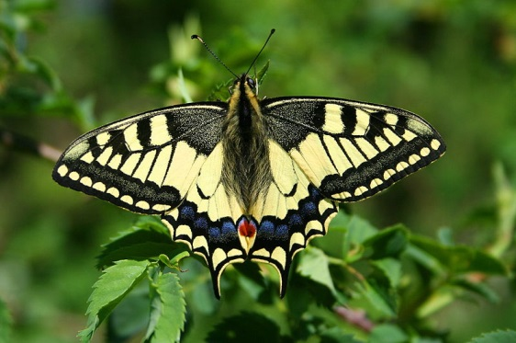 | Как же простить, если до сих пор меня ловят все, кому не лень. Как я жалею, что родилась такой красавицей.
Судья-Зубр | Все ловят? И птицы?
Махаон | О, нет, я имела в виду людей-взрослых и детей. А птицы меня не трогают. Яркие пятна на моих крыльях предупреждают птиц о том, что меня трогать не надо, я не съедобная, а в минуту опасности могу испугать птицу шипением.
Аполлон  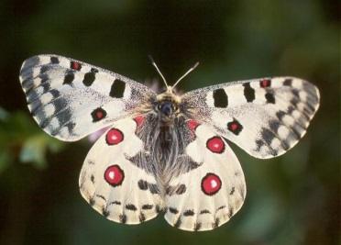 | Как же убедить людей, что красивы мы только на воле, в полёте. С каждым годом нас становится всё меньше и меньше.
Судья-Зубр | Послушаем следующих свидетелей. Цветы.
Мать - и – мачеха  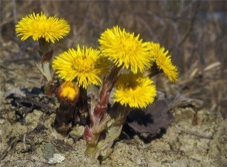 | И нас тоже всё меньше и меньше.  Природой нам велено зацветать рано. И человек, соскучившись долгой зимой по цветам, порой просто для того, чтобы подержать какой-нибудь цветок в руках, срывает нас. Сорвёт, помнёт пальцами, а потом выбросит.  А ведь мы бы могли ей помочь, если б нас сорвали по всем правилам и в определённое время, в определённых местах.  (Лекарственное растение от кашля)
Ландыш | А людям всё равно! Они рвут меня, не задумываясь. А ведь, чтобы я зацвёл, с того дня, как семечко упало в землю, должно пройти 10 лет. Мальчики и девочки, поступающие в 1-ый класс, успевают закончить школу.
Судья-Зубр | Но ведь вас, уважаемый Ландыш, рвут и для лечебных целей.
Ландыш  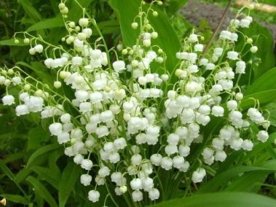 | Да, но пророй так неумело. А ведь рвать меня можно только весной и очень осторожно. Из меня изготавливают сердечные капли. И что же я получаю за свою доброту? Было время, когда меня можно было встретить повсюду, а сейчас я нуждаюсь в защите. А мой друг ягель! Если по нему пройдёт человек, цветок будет восстанавливаться 30 лет, а после гусеничной машины и все 100.
Судья-Зубр | Следующий свидетель-Колокольчик
Колокольчик | У нас в стране 18 тысяч травянистых растений. А сколько из них занесено в Красную книгу: колокольчики,, подснежники, тюльпаны и пионы, зверобой. В Приморье так безжалостно рвут Венерин башмачок, а он зацветает только на 18-ом году жизни. Мы уменьшаем содержание пыли в воздухе в 2,5 раза. А люди поставили под угрозу исчезновение 25 тысяч видов растений.
Судья-Зубр | Следующий свидетель-Лягушка.
Лягушка | Человеческая неблагодарность не знает границ. Мы, лягушки, на наше горе, относимся к нелюбимым человеком существам, к «противным». И никому нет дела, что мы уничтожаем 2% вредных насекомых. Как жаль. Что мы беззащитны и беспомощны.
Судья-Зубр | Следующий свидетель- Сова
Сова | Наибольший интерес у «любителей природы» вызываем мы, птицы. Кому-то хочется посадить нас в клетку, кому-то чучело, кому-то – пух, а кому-то мясо. А меня, Сову, человек считает предвестницей несчастья. Да, кричим мы страшно, но и пользу приносим огромную, уничтожая грызунов.  За последние 150 лет с лица Земли исчезло 150 видов птиц. Из-за химикатов в почве.
Судья-Зубр | Мы выслушали свидетелей. После всего, что мы здесь узнали, что же нам делать с человеком?
Адвокат-Собака | На всяком суде даётся слово обвиняемому. Послушаем Человека.
Человек | Я не буду оправдываться. Я хочу попросить у вас прощения, хоть от этого вам не легче.
Адвокат-Собака | А я хочу вот что сказать. Да, то что сделал человек с природой, ужасное преступление. Но ведь только человек может хоть что-то исправить. Именно человек создал Красную книгу. Именно он создаёт заповедники и охраняет их. К нашему счастью люди на Земле разные, кому как не вам, уважаемый Зубр, об этом знать.
Судья-Зубр | Да, не отрицаю. Только благодаря людям мне удалось выжить.
Тур | Но благодаря людям же вы чуть совсем не исчезли с лица планеты.
Аполлон | Что же получается? Так или иначе, мы все зависим от человека?
Судья-Зубр | К сожалению, зависим!
Цветы | Ужасно! Ужасно! Мы погибли.
Кошка  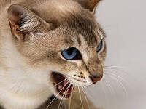 | Хотя я и домашнее животное, а с вами согласна. Сколько раз человек выгонял меня из дома, бросал где попало, желая избавиться.
Тур | Видите? Уже и защитники стали обвинителями.
Судья-Зубр | Какое решение нам принять?
РЕШАЮТ, СОВЕЩАЮТСЯ
Судья-Зубр  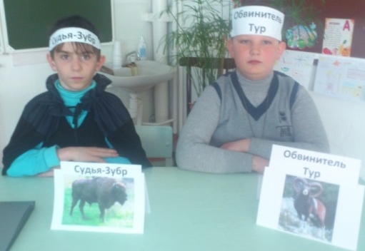 | Внимательно изучив материалы дела, мы установили, что нам угрожает опасность каждый день. За последние 60 лет исчезло много представителей фауны и флоры. Происходит загрязнение водоёмов, воздуха, почвы. Надо признать кризисную экологическую ситуацию на Байкале.  Решение- пусть человек исправит то, что пока ещё можно исправить. А если не исправит, тогда его постигнет участь Тура – его не станет. Ведь без всех нас и ещё многих, без чистого воздуха, чистой воды и многого другого, он не сможет выжить.
Тур | Получается так, что человек сам подписывает себе смертный приговор.
Судья –Зубр | Получается так.
Все 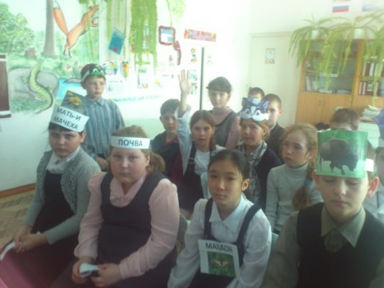 | Какой ужас!
Коль суждено дышать нам воздухом одним,
Давайте же мы все навек объединимся.
Давайте наши души сохраним!
Тогда мы на Земле и сами сохранимся!

После мероприятия обучающиеся высказывают своё мнение на Часе общения.
(Приложение 2)

